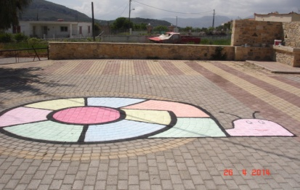

ΜΕΣΑ Σ’ ΕΝΑ ΠΡΟΑΥΛΙΟ ΧΑΙΡΟΜΑΣΤΕ ΝΑ ΠΑΙΖΟΥΜΕ
ΠΟΥ ΗΤΑΝ ΜΙΑ ΑΠ’ ΤΑ ΙΔΙΑ ΓΕΛΩΝΤΑΣ ΤΑ ΠΑΤΟΥΜΕ
ΕΜΕΙΣ ΔΗΜΙΟΥΡΓΗΣΑΜΕ ΜΑ ΗΡΘΕ Η ΩΡΑ ΦΙΛΟΙ ΜΑΣ
ΕΦΤΑ ΟΜΟΡΦΑ ΠΑΙΧΝΙΔΙΑ ΚΑΙ ΝΑ ΤΑ ΜΟΙΡΑΣΤΟΥΜΕ

ΦΩΝΑΞΑΜΕ ΚΟΣΜΟ ΠΟΛΥ ΤΟΥ ΚΟΣΜΟΥ ΤΑ ΠΑΙΧΝΙΔΙΑ ΤΟΥ
ΝΑ ‘ΡΘΕΙ ΝΑ ΜΑΣ ΒΟΗΘΗΣΕΙ ΤΟ ΠΡΟΓΡΑΜΜΑ ΑΝΕΒΑΖΕΙ
ΝΑ ΦΕΡΕΙ ΤΑ ΠΑΙΧΝΙΔΙΑ ΤΟΥ ΤΑ ΠΙΟΝΙΑ ΓΙΑ ΤΟ ΣΚΑΚΙ ΜΑΣ
ΚΑΙ ΝΑ ΜΑΣ ΕΝΙΣΧΥΣΕΙ ΣΚΑΚΙΣΤΙΚΟΣ ΤΑ ΒΑΖΕΙ

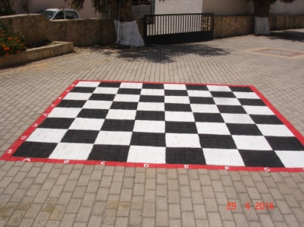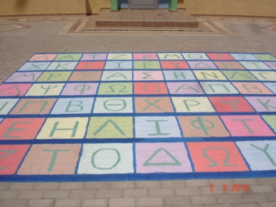
ΣΤΙΣ ΕΞΙ ΕΚΤΟΥ ΝΑ ‘ΡΘΕΤΕ
Τ’ ΑΠΟΓΕΥΜΑ ΣΤΙΣ ΈΞΙ
ΚΙ ΑΝ ΜΠΕΡΔΕΥΤΗΚΑΤΕ ΠΟΛΥ
ΤΟ ΓΡΑΦΟΥΜΕ ΚΑΙ ΕΤΣΙ (6/6 στις 6:00 μ.μ)

ΠΑΡΤΕ ΜΑΖΙ ΤΟ ΚΕΦΙ ΣΑΣ ΓΙΑΤΙ ΜΕΤΑ ΑΠ’ ΟΛΑ ΑΥΤΑ
ΤΗΝ ΠΑΙΔΙΚΟΤΗΤΑ ΣΑΣ ΤΑ ΠΑΙΧΝΙΔΙΣΜΑΤΑ ΜΑΣ
ΦΟΡΕΣΤΕ ΤΑ ΠΑΠΟΥΤΣΙΑ ΣΑΣ Θ’ ΑΡΧΙΣΟΥΝΕ ΟΙ ΛΥΡΕΣ ΜΑΣ
ΝΑ ΕΙΝ’ Τ’ ΑΘΛΗΤΙΚΑ ΣΑΣ ΚΑΙ ΤΑ ΧΟΡΕΥΤΙΚΑ ΜΑΣ!!!!!
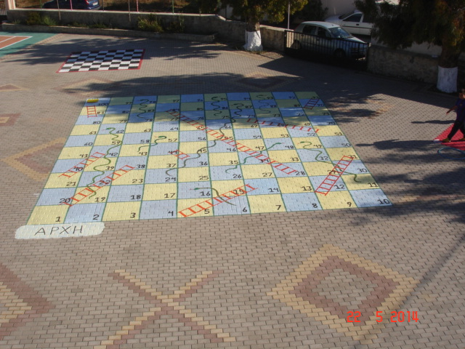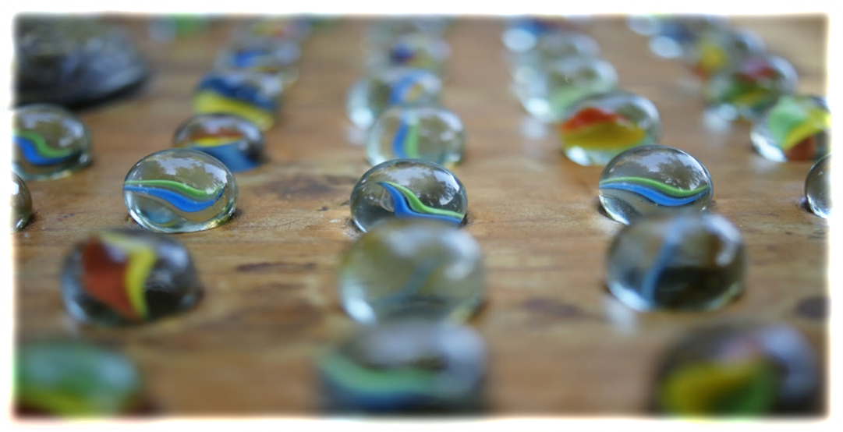




ΠΡΟΓΡΑΜΜΑ ΠΡΟΑΓΩΓΗΣ
ΑΥΤΟΒΟΗΘΕΙΑΣ ΣΗΤΕΙΑΣ ΣΥΛΛΟΓΟΣ ΓΟΝΕΩΝ ΚΑΙ ΚΗΔΕΜΟΝΩΝ
ΠΟΛΙΤΙΣΤΙΚΟΣ ΣΥΛΛΟΓΟΣ ΑΡΜΕΝΩΝ

